ИС «Параграф»
для общеобразовательных учреждений
Технология работы с журналом внеурочной деятельности в WEB-версии
Инструкция пользователя
Санкт-Петербург
2021

Оглавление
Настройка прав доступа для управления журналами 3
Подготовка учебных планов внеурочной деятельности 3
Создание учебного плана внеурочной деятельности 3
Нагрузка учебного плана 5
Технология работы с журналами внеурочной деятельности 6
Создание журналов внеурочной деятельности 6
Автогенерация журналов внеурочной деятельности 7
Зачисление участников в группу 8
Отмена зачисления 9
Перевод в другую группу 9
Создание журналов в случае отсутствия учебного плана внеурочной деятельности 10
Поурочно-тематическое планирование 11
Создание поурочного плана ВД 11
Импорт плана ВД из файла Excel 12
Заполнение плана ВД 13
Заполнение журнала ВД 14

Настройка прав доступа для управления журналами
По умолчанию полный доступ ко всем приложениям имеет только администратор. Учителя получают права доступа на заполнение журнала при его создании на основе данных введенных в поле «Ответственный сотрудник». При необходимости можно настроить доступ к приложению «Управление электронными журналами» для завуча, директора или другого сотрудника ОУ.
Для этого достаточно в приложении «Администрирование пользователей» установить галочку рядом с пунктом «Электронные журналы».
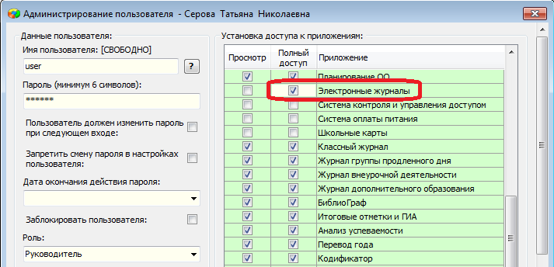
В зависимости от роли пользователя будет дан доступ для создания любых журналов
(для завуча и директора) или доступ для создания своих журналов для учителя.
Для доступа к журналам внеурочной деятельности и поурочными планами ВД важен также полный доступ к приложению «Журнал внеурочной деятельности».

Подготовка учебных планов внеурочной деятельности
Работу по подготовке журналов внеурочной деятельности рекомендуется начинать
с подготовки учебных планов внеурочной деятельности (далее УП ВД). Можно использовать ранее созданные УП ВД в новом формате, их следует проверить, в случае необходимости отредактировать и утвердить. УП ВД создаются в WEB-версии, для этого используется приложение «Образовательные программы и учебные планы». Если ранее УП ВД не были созданы, то следует добавить новый УП и ввести его компоненты.

Создание учебного плана внеурочной деятельности
Для создания УП нужно выделить ту образовательную программу, в рамках которой создается УП, и воспользоваться командой «Учебный план (новый формат)» контекстного меню
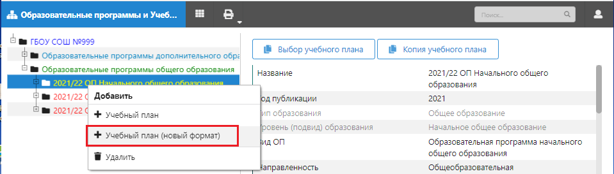
При этом в дереве появляется новый объект, выделив его, нужно заполнить обязательные поля в разделе «Описание»: Название, Тип, План внеурочной деятельности (для плана ВД должно быть выбрано значение «да»).
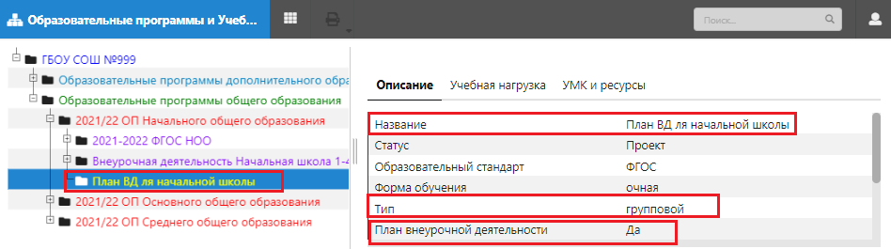
Далее следует ввести компоненты УП – все этапы обучения для данного УП. Для этого
(при выделенном плане) используется команда «Этап учебного плана».
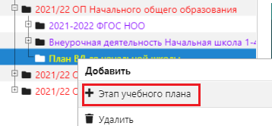
Далее, выделив созданный этап, нужно заполнить поля на вкладке «Главная»
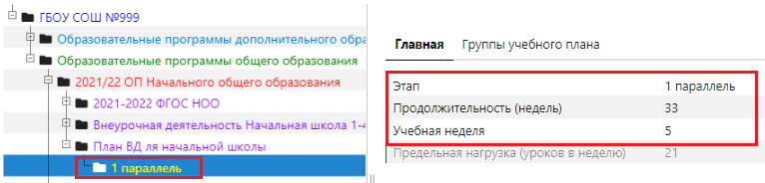
После создания всех этапов обучения можно приступать к формированию таблицы нагрузки УП.
Для учебных планов внеурочной деятельности используются предметы из раздела «Внеурочная деятельность». Убедитесь, что все необходимые вам предметы введены, для этого откройте приложение "Предметы" и далее раздел «Внеурочная деятельность».
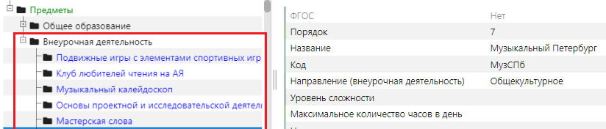
При необходимости добавьте в этот раздел предметы, которые планируется использовать в планах внеурочной деятельности.

Нагрузка учебного плана
Для заполнения нагрузки учебного плана следует выделить в дереве УП ВД и перейти на вкладку «Учебная нагрузка».
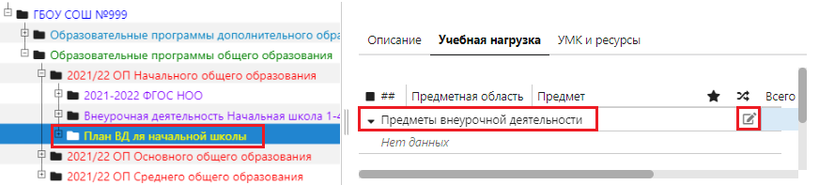
Для плана внеурочной деятельности будет доступен только раздел «Предметы внеурочной деятельности», воспользуйтесь кнопкой для добавления предметов
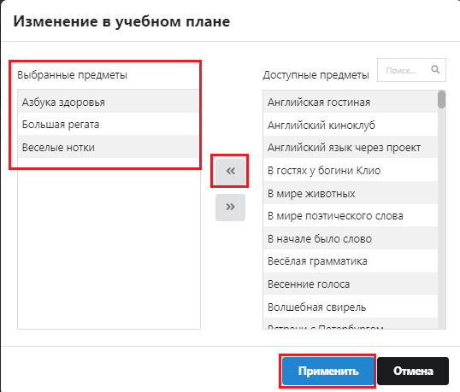
Все необходимые в УП ВД предметы нужно перенести в раздел «Выбранные предметы» и подтвердить выбор щелчком на кнопку «Применить». При необходимости можно будет вернуться в это окно и отредактировать список предметов позже.
После добавления предметов они появятся в таблице нагрузки УП и останется только внести количество часов за этап для тех параллелей, где данный предмет преподается.
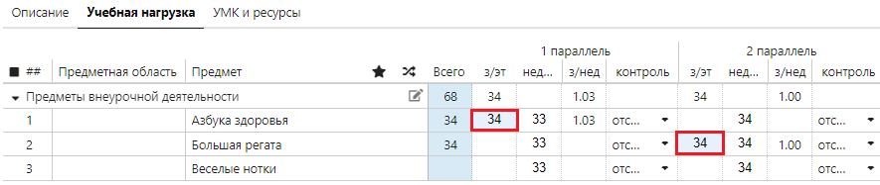
Для использования учебного плана при автосоздании журналов его следует утвердить, выбрав статус «Действующий» на странице Описание.
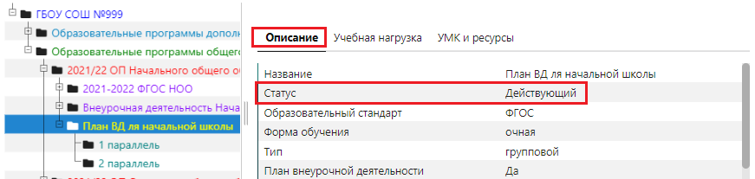
Следует особо отметить, что для журналов внеурочной деятельности нет необходимости создавать ГУПы и отмечать в УП ВД потоковые предметы.

Технология работы с журналами внеурочной деятельности

Создание журналов внеурочной деятельности
Для создания журналов используется приложение «Управление журналами».
Это приложение по умолчанию доступно администратору, при необходимости можно настроить доступ для пользователей с ролями директор, завуч, учитель.
Откройте WEB-приложение «Управление журналами», оно находится в разделе «Базовые приложения».
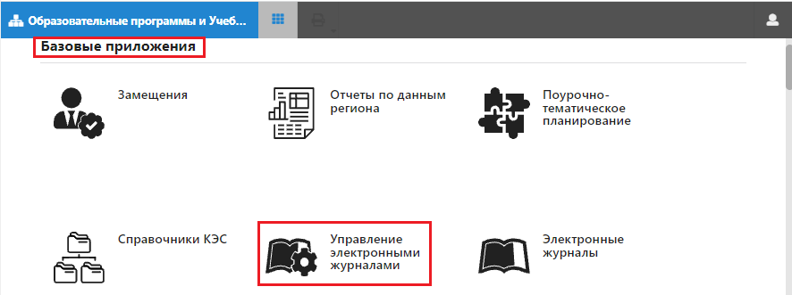
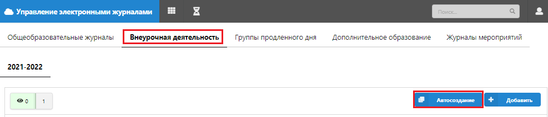
Далее выберите вкладку «Внеурочная деятельность». Переключение типа журналов выполняется в верхней части окна выбором соответствующей вкладки.
Переключение типа журналов выполняется закладками в верхней части окна

Для добавления нового журнала ВД перейдите на вкладку «Внеурочная деятельность» и нажмите кнопку «Добавить».

Для журналов внеурочной деятельности предусмотрены два способа создания журналов. Для массового создания с использованием учебных планов ВД используется кнопка «Автосоздание», кнопка «Добавить» - используется для создания отдельных журналов в случае отсутствия учебного плана.

Автогенерация журналов внеурочной деятельности
Рассмотрим вариант автогенерации журналов. При щелчке на кнопку «Автосоздание» открывается окно «Автогенерация журналов», в левой части которого будут отображаться все действующие УП внеурочной деятельности. При выборе этапа обучения справа появляется список предметов учебного плана, для которых имеется учебная нагрузка.
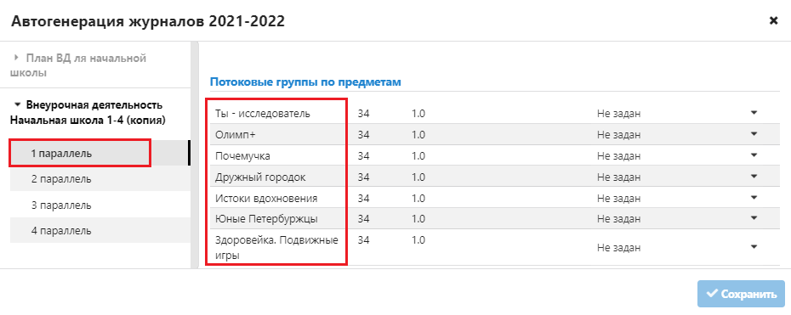
Все группы внеурочной деятельности считаются потоковыми, как только будет введен учитель для первой группы по предмету, появляется следующая строка для очередной группы по этому предмету. Таким образом можно создать необходимое количество журналов по любому
из предметов учебного плана. Рекомендуется здесь же внести название группы.
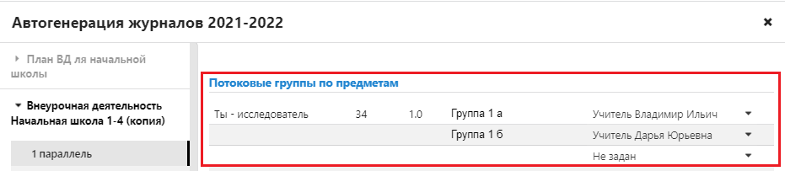
В рамках одного сеанса автогенерации можно создать все журналы для учебного плана или только их часть. Вы сможете вернуться в это окно позже, но обязательно нужно сохранить уже созданные журналы (командная кнопка в правом нижнем углу). Если вы воспользуетесь крестиком, расположенным справа вверху, без предварительного сохранения, то созданные в рамках сеанса журналы будут потеряны.
После выхода из окна атогенерации вы увидите список созданных журналов
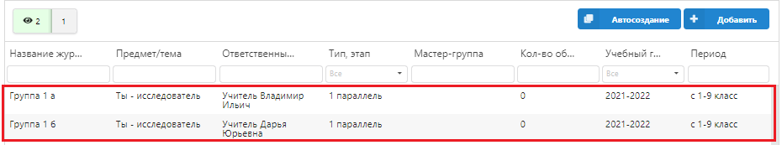
При большом количестве журналов для удобства работы с ними можно использовать верхнюю строчку для создания фильтров. Можно отфильтровать журналы, например, по определенному предмету и параллели
Для отмены фильтра нужно удалить текстовое значение или выбрать в списке значений «Все».

Зачисление участников в группу
Формирование групп внеурочной деятельности выполняется в WEB-приложении «Управление журналами», после загрузки приложения на вкладке «Внеурочная деятельность» будет отображаться список журналов, которые были созданы в режиме автогенерации. Все журналы ВД являются потоковыми, для формирования списка учащихся необходимо открыть журнал (щелкнуть на нем) и включить в список учащихся. Для выбора участников, в окне редактирования журнала выберите в списке справа отдельных участников, или класс(-ы) целиком и нажмите кнопку переноса “<<”.
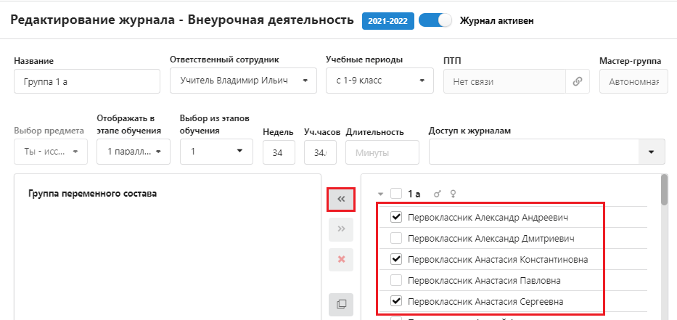
Кроме списка учеников в окне редактирования журнала указаны учебный период и нагрузка (уч. часов), эти поля можно редактировать, здесь же имеется поле для связи с поурочным планом.
При формировании состава групп ВАЖНА дата приема в группу, с этой даты журнал будет доступен для заполнения. В начале учебного года это 01.09
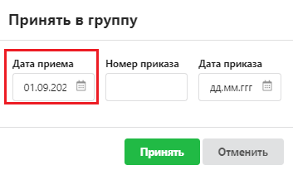
Ошибка в дате приема ученика приведет к тому, что часть уроков в нём будет окрашено серым цветом, эти уроки будут недоступны для ввода информации.
Особенностью журналов внеурочной деятельности является возможность включения в одну группу переменного состава учащихся разных параллелей. Для этого достаточно настроить дополнительный выбор этапов обучения в поле «Выбор из этапов обучения», это поле содержит в списке значений все этапы обучения с возможностью их множественного выбора.
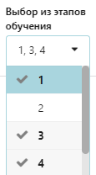 | 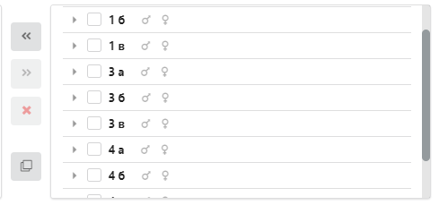
После выбора нескольких этапов станут доступны учащиеся всех классов выбранных параллелей.
Следует иметь в виду, что даже в случае смешанного состава группы из разных параллелей, отображаться журнал может только в конкретной параллели, которую вы укажете в поле «Отображать в этапе обучения».

Отмена зачисления
В случае ошибочного включения ученика в группу можно воспользоваться кнопкой «Удалить ошибочно зачисленного»
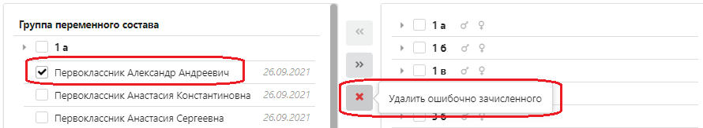
Команда позволяет не только отменить зачисление в группу, но и удалить запись о приеме в группу переменного состава в реестре движений.
Важно: не путайте функции кнопок (исключить из группы) и 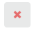(удалить ошибочно зачисленного). Кнопка (исключить из группы) исключает учащегося с конкретной даты,
т.е. учащийся будет отображаться в журнале в диапазоне дат с момента его предыдущего зачисления и до даты выбытия. Кнопка (удалить ошибочно зачисленного) исключает сам факт присутствия ученика в группе, записи движения из реестра стираются.

Перевод в другую группу
При переводе ученика в другую группу внеурочной деятельности используется кнопка «Исключить из группы». При исключении из группы в реестр движений добавляется запись о выбытии из группы. Начиная с даты исключения из группы запись ученика будет заблокирована в «старом» журнале. Его можно этой датой включить в другую группу внеурочной деятельности.
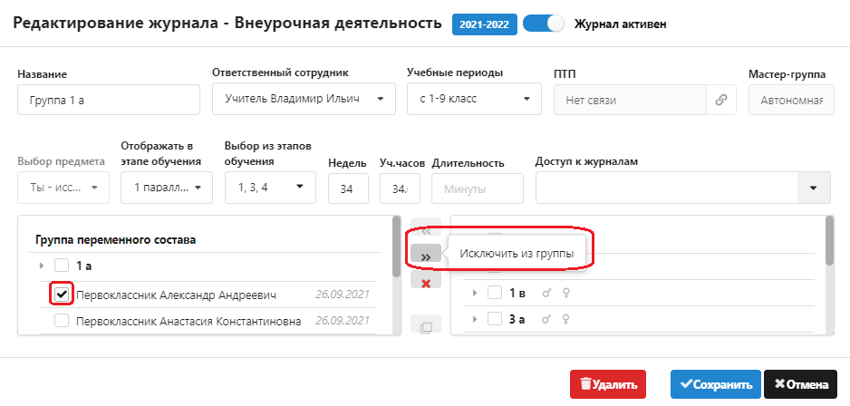
Назначение командных кнопок справа внизу окна редактирования журнала писано ниже
 | Сохранить изменения выполненные в окне редактирования
Выход из окна редактирования журнала, без сохранения изменений
(если ранее не нажималась кнопка «Сохранить»)
 | Удалить журнал

Создание журналов в случае отсутствия учебного плана внеурочной деятельности
При отсутствии УП ВД можно создавать журналы штучно, по одному. Однако данный способ является трудозатратным и не рекомендуется для использования, гораздо проще создать УП ВД.
Для создания журнала используется кнопка «Добавить» в разделе Внеурочная деятельность. После нажатия на кнопку «Добавить» открывается окно «Добавление журнала – Внеурочная деятельность», вид которого представлен на рисунке.
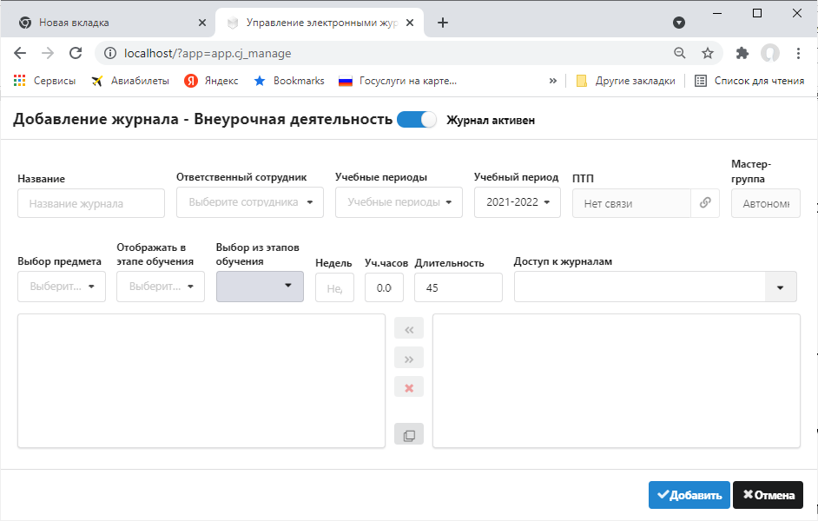
Работа с этим окном аналогична работе с окном редактирования журнала при автосоздании. Прежде всего необходимо заполнить поля: «Название», «Ответственный сотрудник», «Выбор предмета».
- «Ответственный сотрудник» - учитель который ведет занятия, ему будут даны права доступа на заполнение этого журнала,
- «Выбор предмета» осуществляется из списка предметов внеурочной деятельности. При отсутствии нужного предмета в списке его следует добавить (приложение Предметы, раздел «Внеурочная деятельность»).
- Следует также выбрать учебный период и указать количество часов.
Далее, указав этапы обучения, вы сможете начать формирование группы учащихся.

Поурочно-тематическое планирование
Функции управления поурочно-тематическими планами представлены в виде отдельного приложения, работа с планами может выполняться параллельно с созданием самих классных журналов. Связывание ПТП с журналом внеурочной деятельности может быть выполнено как из ПТП, так и из самого журнала. Следует особо отметить, что утверждать ПТП внеурочной деятельности не требуется, они будут доступны для выбора уроков в журналах сразу после связывания.

Создание поурочного плана ВД
Для добавления нового ПТП ВД войдите в WEB-приложение «Поурочно-тематическое планирование»
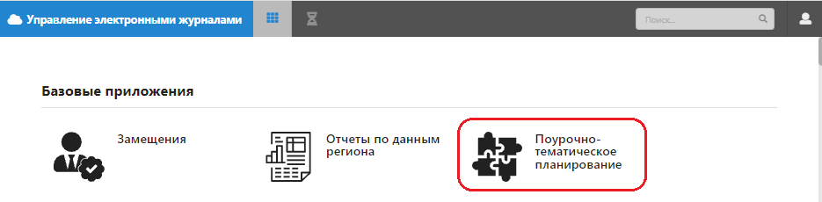
Перейдите на вкладку «Внеурочная деятельность» и воспользуйтесь кнопкой «Добавить».
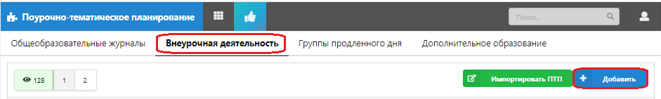
В появившемся окне диалога «Добавление ПТП» уже будет выбран тип плана «Внеурочная деятельность». Обязательными для заполнения являются поля: «Предмет», «Название ПТП» и «Преподаватель». Нужно выбрать предмет и преподавателя из предложенных списков и ввести название ПТП. Названия предметов для ВД подставляются из списка предметов, которые введены в приложении «Предметы» в разделе «Внеурочная деятельность».
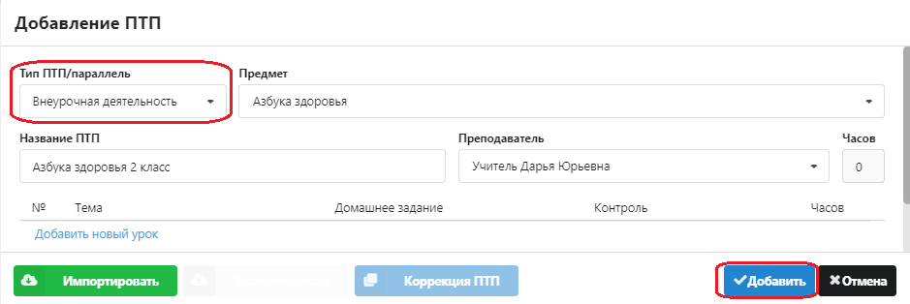
Поле «Часов» оставьте пустым, оно автоматически заполняется по мере ввода уроков в план. Для сохранения плана выполните щелчок на кнопку «Добавить».
Все созданные планы отображаются общим списком, для их поиска можно использовать поля фильтрации. На рисунке показан фильтр по фамилии преподавателя.
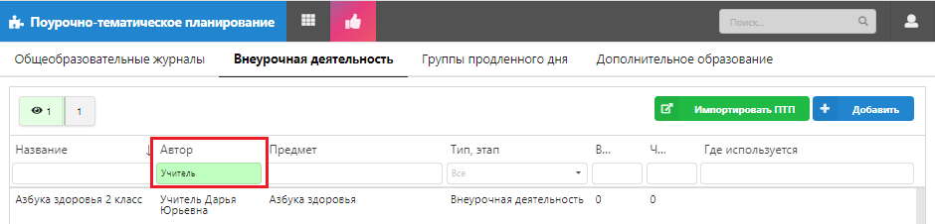

Импорт плана ВД из файла Excel
- Создайте новый план ВД и сохраните его. Не следует вводить уроки в план, который вы планируете использовать для импорта.
- Откройте созданный план ВД и воспользуйтесь кнопкой «Импортировать», которая появляется при открытии “пустого” плана в нижнем левом углу окна диалога (см рис).
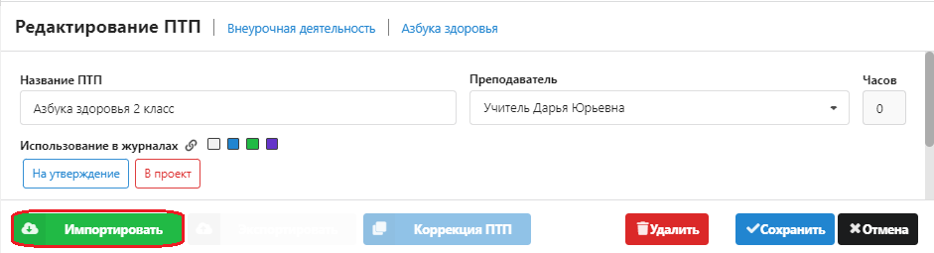
Важно: формат импортируемого файла должен соответствовать формату таблицы Excel, которая формируется при экспорте ПТП в системе Параграф.
Далее выберите файл и выполните импорт данных (см рис)
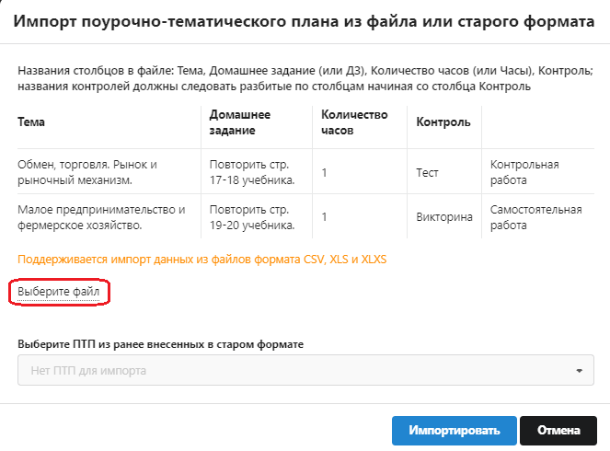

Заполнение плана ВД
При ручном вводе тем ПТП, используйте следующие команды:
- Для добавления нового урока используется ссылка “Добавить новый урок” в конце списка уроков (добавляет урок в конец списка), либо пиктограмма “+” в строке любого урока (добавляет урок следующим за тем, в котором кликнули).
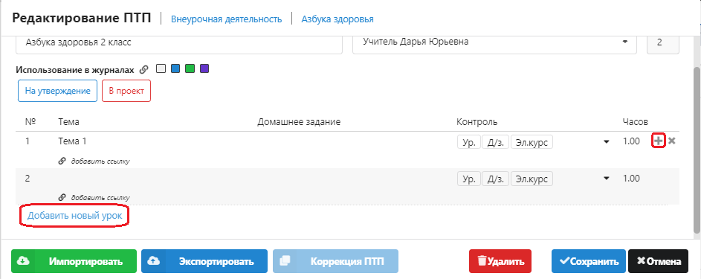
- Для удаления урока – пиктограмма “X” в строке урока. Строка отмечается к удалению, физическое удаление произойдет при сохранении ПТП. Повторный клик отменяет удаление. Свежедобавленная строка удаляется сразу.
- Для редактирования текста темы и домашнего задания – кликните по соответствующей ячейке, завершение ввода – Enter или переход в другую ячейку; ESC – отмена текущего ввода.
- Для изменения порядка следования уроков – Ctrl+стрелка вверх/вниз.
Когда план сформирован его нужно связать с журналом. Нажмите пиктограмму в поле “Использование в журналах”,
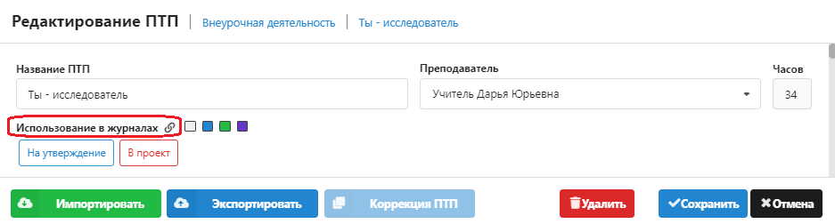
и в открывшемся списке выберите нужный журнал (для выбора будут доступны только журналы, созданные ранее в приложении “Управление электронными журналами”).
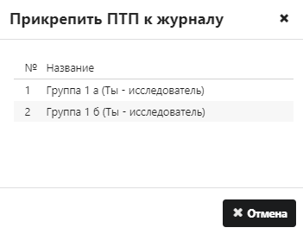
Важно: фактическое сохранение связи ПТП и КЖ произойдет в момент сохранения ПТП. Вы можете удалить ошибочно назначенную связь, а также разорвать связь ПТП и КЖ.
Важно: прикрепить ПТП можно только к журналам, подходящим по типу журнала и предмету.

Заполнение журнала ВД
При открытии приложения «Электронные журналы», пользователю отображается меню выбора, исходя из его фактических прав доступа. Журналы ВД отображаются в той параллели, которая была указана в настройках журнала при его создании.
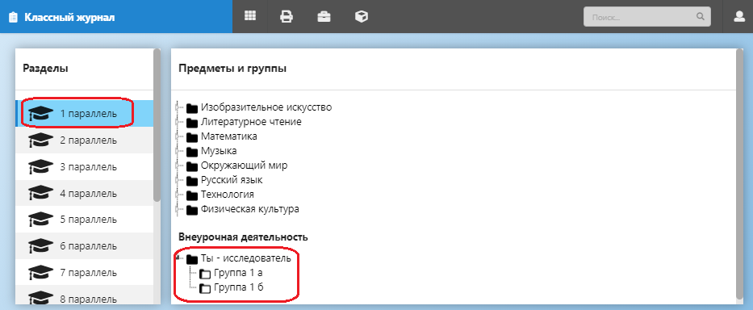
После выбора конкретного журнала в меню, открывается окно работы с журналом.
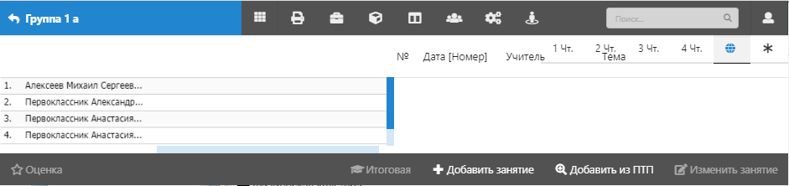
Возврат из текущего журнала к выбору выполняется кнопкой возврата .
Для добавления уроков используются кнопки, расположенные в правом нижнем углу экрана: «Добавить занятие» и «Добавить занятие из ПТП» (если к журналу прикреплен ПТП). Уроки всегда добавляются текущей датой в не-проведенном статусе.
Для редактирования урока выполните двойной щелчок на нем в правой части журнала
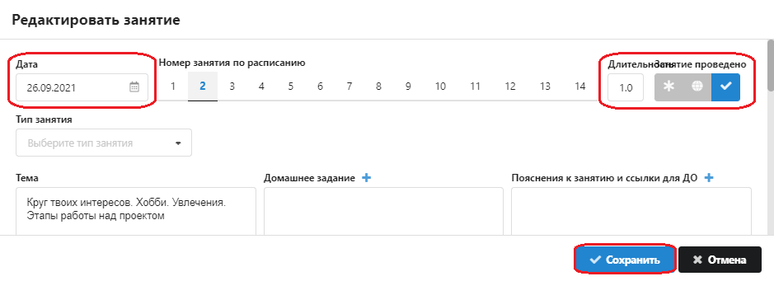
Дата изменяется с использование календаря или путем ручного ввода в формате ДД.ММ.ГГ
Для изменения статуса используется селектор 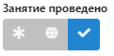
После внесения изменений следует сохранить их (командная кнопка «Сохранить») и закрыть окно редактирования урока (командная кнопка «Отмена»).
В верхней части окна редактирования расположены кнопки для печати журнала
и формирования отчетов.

